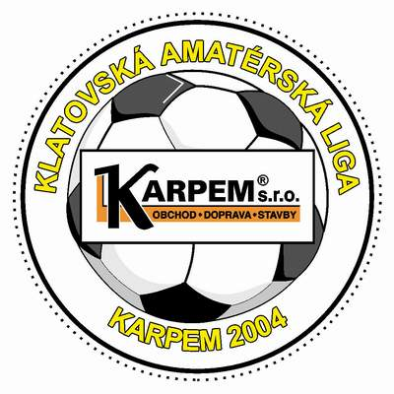

ZPRAVODAJ č.1 – 26.4.2004

Svým prvním kolem začal v pořadí již 8.ročník Klatovské amatérské ligy KARPEM 2004. Na programu byly zápasy 2.ligy. Ve šlágru kola se střetla P.S.Křeč s Vilyž teamem, posílení hosté dokázali po dobrém výkonu těsně vyhrát. Oba nováčci, Formanka Luby i ANFK Černý uhlí zaplatili nováčkovskou daň a prohráli, když zejména Formanka Luby dostala těžkou fotbalovou lekci. Nedařilo se ani oslabenému Geroji, který v souboji s AFK Bidlem vyšel střelecky na prázdno.

2.liga

1.kolo

P.S.Křeč Mochtín – Vilyž team Klatovy 1 : 2 ( 0 : 0 )
Branky : Šafránek J. - Ponocný, Hulec
Žluté karty : 0
Rozhodčí : Bednář – známka 2,50

Domácí se po roce opět vrátili do druhé ligy a v premiéře na vlastním hřišti nenašli recept na dobře hrající Vilyž team.

Formanka Luby – Magic Klatovy 0 : 12 ( 0 : 4 )
Branky : Benda 5, Kotěšovec K.3, Nejdl 3, Matoušek
Žluté karty : 0
Rozhodčí : Bednář – známka 1,00

Domácí se proti borcům z Magicu vůbec neprosadili a v premiéře na hřišti v Čachrově dostali dokonalou fotbalovou lekci. Střelecky zazářil Benda, autor pěti branek.

ANFK Černý uhlí Klatovy – FC Na plech Klatovy 0 : 5 ( 0 : 3)
Branky : Šefler 4 (21.,24.,28.,49.),Lepší (6.)
Žluté karty : 0
Rozhodčí : Bína R. – známka 1,00

Hosté potvrdili v tomto zápase proti nováčkovi soutěže roli favorita a hladce vyhráli. Střelecky se prosadil Šefler, autor čtyř branek.

Camel Luby „B“ – Sráči z Manhattanu 4 : 1 ( 0 : 1 )
Branky : Ulrich 2 (32.,50.), Friš (41.), Drtina (49.) – Kuba (23.)
Žluté karty : 0
Rozhodčí : Tokár – známka 2,00

Hosté sehráli zejména v první půli zcela vyrovnané utkání a v poločase vedli 1 : 0, pak však polevili v obraně a tak je domácí je potrestali.

AFK Geroj Klatovy – AFK – Bidlo 0 : 5 ( 0 : 1)
Branky : Toman J. 2 (23.,38.), Hruška 2 (31.,36.), Koželuh (42.)
Žluté karty : 0
Rozhodčí : Lávička – známka 1,00

Geroj nastoupil do prvního utkání v sezóně pouze ve čtyřech hráčích v poli, přesto se jim dařilo v prvním poločase ubránit hostující kanonýry. I když ve druhém poločase se počet hráčů na hřišti vyrovnal, hosté přesto utkání dotáhli do vítězného konce i když jim k tomu výrazně pomohli domácí obránci, kteří si sráželi střely hostů do vlastní branky.

Tabulka po 1.kole
Poř. | Název týmu | Zápasy | Výhra | Remíza | Prohra | Skóre | Body
1 | Magic Klatovy | 1 | 1 | 0 | 0 | 12 : 0 | 3
2.-3. | FC Na plech | 1 | 1 | 0 | 0 | 5 : 0 | 3
2.-3. | AFK - Bidlo | 1 | 1 | 0 | 0 | 5 : 0 | 3
4 | Camel Luby „B“ | 1 | 1 | 0 | 0 | 4 : 1 | 3
5 | Vilyž team Klatovy | 1 | 1 | 0 | 0 | 2 : 1 | 3
6 | P.S.Křeč Mochtín | 1 | 0 | 0 | 1 | 1 : 2 | 0
7 | Sráčí z Manhattanu | 1 | 0 | 0 | 1 | 1 : 4 | 0
8 | ANFK Černý uhlí KT | 1 | 0 | 0 | 1 | 0 : 5 | 0
9.-10. | AFK Geroj Klatovy | 1 | 0 | 0 | 1 | 0 : 5 | 0
9.-10. | Formanka Luby | 1 | 0 | 0 | 1 | 0 : 12 | 0
11 | Modrý abbé Klatovy | 0 | 0 | 0 | 0 | 0 : 0 | 0

Oficiální internetové stránky soutěže
Klatovská amatérská liga KARPEM 2004 je
www.afl.cab.cz

